


《电路》课程实验报告

课 程 电子电工技术 学 院 自动化学院 专 业 自动化专业
学 号
姓 名
指导教师

（ 2025 年 4 月）


实验报告
学生序号
成绩评定
教师签名

自动化 学院 专业（专业方向）： 自动化

24 级 班 实验者： 学号：
实验日期： 2025 年 4 月 18 日 第 8 周 星期 五 实验室 3-405

实验 1 伏安特性曲线的测量

一、实验目的
1.学习伏安特性曲线的测量方法。
2.学习直流稳压电源、毫安表的使用方法。
3.熟悉用万用表测量电阻、直流电压。
4.熟悉常用电工实验箱的使用。

二、实验仪器设备
直流稳压电源 1 台、数字万用表 1 块、直流毫安表 1 块、电工实验箱 1 台。

三、实验内容
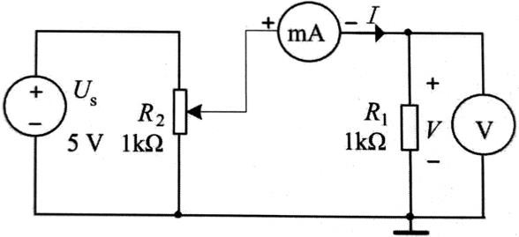
伏安特性曲线的测量实验电路如图1.1所示，测量数据记录于表1.1中。
表 1.1 伏安法测定电阻R₁的伏安特性曲线

I/mA | 2.00 | 2.50 | 3.00 | 3.50 | 4.00 | 4.50
V/V | 2.30 | 2.80 | 3.10 | 3.50 | 4.00 | 4.50

表 1.1 伏安特性测试数据记录表

四、实验结果

1.根据表1.1测量数据，在图1.2中绘制电阻R₁的伏安特性曲线。
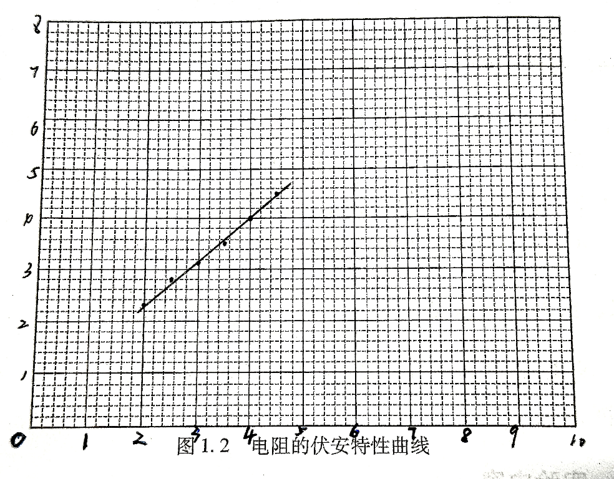

图 1.2 电阻的伏安特性曲线

2．由图1.2伏安特性曲线计算电阻R₁的阻值。
R₁=1kΩ

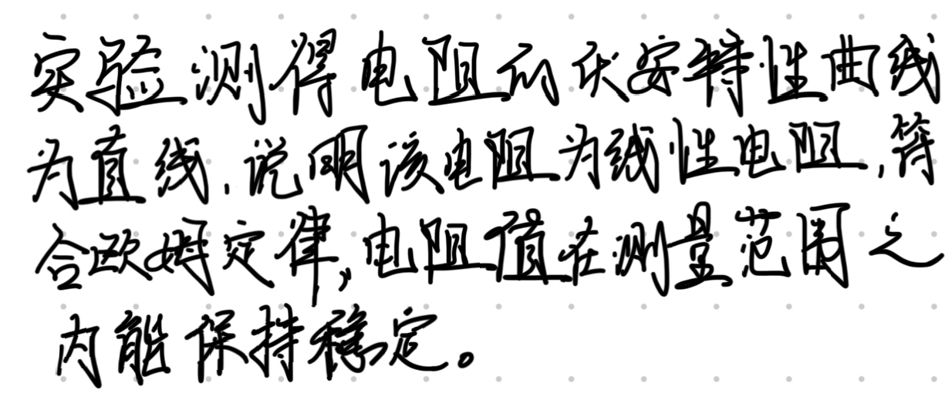
3．结果分析。

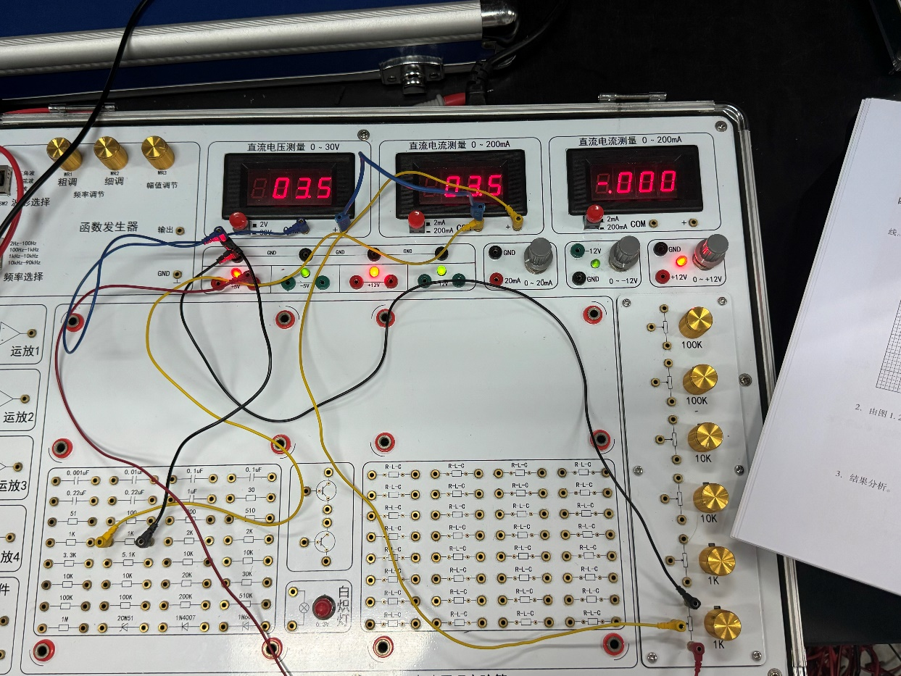
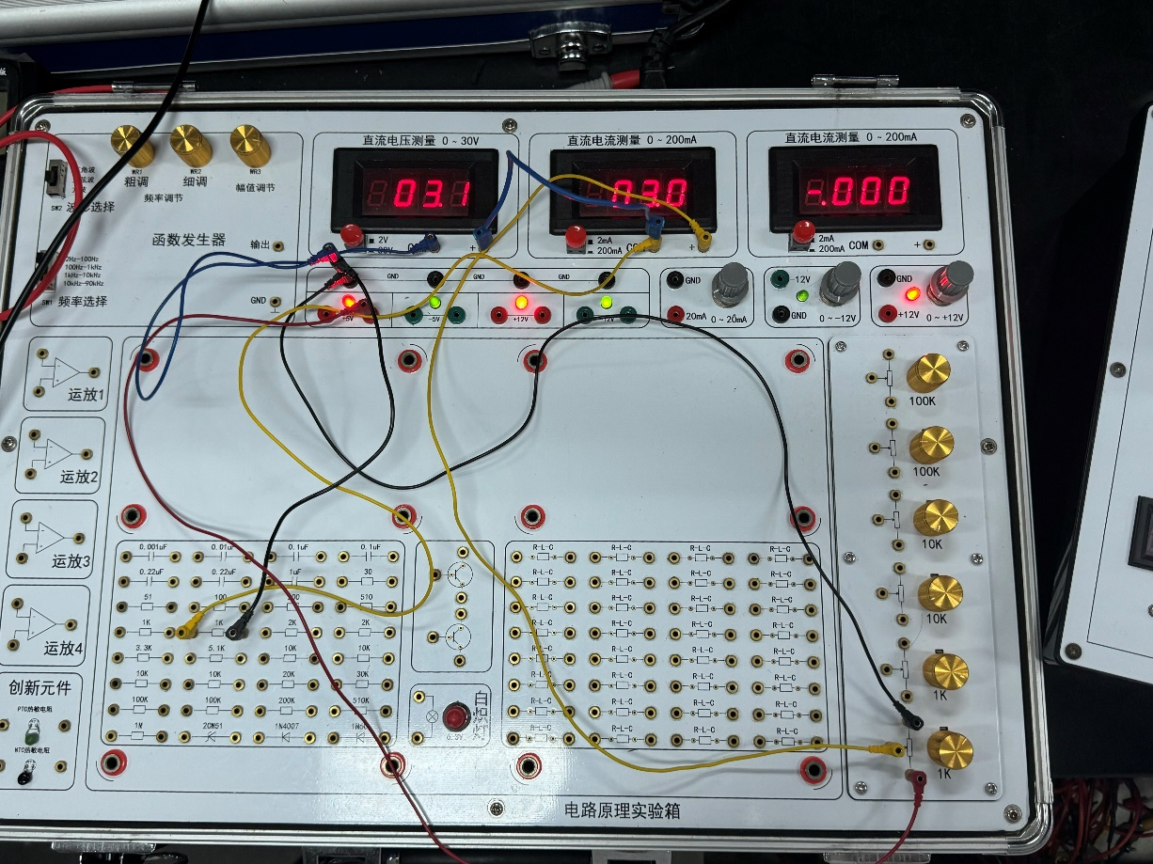
4.实验过程部分照片

五、思考题


对于非线性电阻元件的伏安特性可以用什么方法测量。

- 为什么电工与电子技术实验中遵循以下两个原则：1.先接线，后通电；2.先断电，再改接线，后通电。
